ASSOCIATION D’ACTION SOCIALE, CULTURELLE, SPORTIVE ET DE LOISIRS
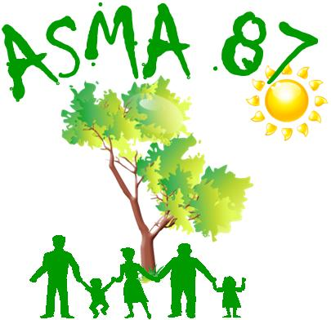
DU MINISTÈRE DE L’AGRICULTURE

E.P.L.F.P.A de Limoges les Vaseix - 87430 VERNEUIL SUR VIENNE
Site internet : http://asma-hautevienne.e-monsite.com/

Match de rugby Pro D2 : Brive – Provence (25ème journée)

vendredi 3 avril 2026 à 21 h 00
Stade municipal de Brive

Rendez-vous à 20 h à l’entrée du stade
pour récupérer les billets

L’ASMA vous propose, pour ce match, des places assises en travées N au prix de 15 € la place.

Les personnes intéressées par cette rencontre voudront bien retourner impérativement, avant le 26/03/26, le bulletin d'inscription et le paiement par chèque à leur correspondant ASMA.

Prix des places 15 € au lieu de 35 €

Nom et prénom de l'agent
Direction/service
Téléphone mobile
Adresse courriel
Nom et prénom  du (ou des)  participant(s)  [agent, conjoint, enfant(s)  à charge]  (5 personnes maxi) | Agent
 | Conjoint
 | Enfant(s) à charge
Nombre total de places demandées

Toute inscription vaut engagement.
En cas d’inscriptions trop nombreuses (supérieure à 50 places), un tirage au sort sera effectué.
Nous communiquerons, par courriel, les agents retenus et les modalités pratiques de l’organisation (heure du rendez-vous, remise des billets, paiement ...).

Pour toute demande d’information : Nelly BUONOCORE (06 77 77 23 23)
Jérôme BETOULLE (06 87 43 62 97)

